Vi trenger krav om Håndverksbrev i Oslo
Det er på tide å skille lag med kriminelle aktører og overlate håndverk til håndverkere.
Det blåser en vind i Norge. Den blåser mot EØS avtalen. Vi kjenner det samme kalde trekket, som har blåst før valg og folkeavstemming i USA og Storbritannia.
Proteksjonisme er likevel ikke løsningen for en liten åpen økonomi som Norge. Tiltak som virker mot ulikhet, ungdomsledighet, sosial dumping og økonomisk kriminalitet kan gi ly mot denne vinden. Et tiltak er gjeninnføring av Håndverksbrev – retten til å registrere håndverksforetak.
EØS avtalen har åpning for regulering. Oslomodellen er en slik regulering. I dag stiller kommunen krav til andel av fast ansatte, faglærte og lærlinger på byggeplasser i Oslo.
Oslomodellens prinsipper er gode, men tryller ikke i seg selv frem lærlinger. Det er det bedriftene som gjør. Dagens lærebedrifter kjemper i et marked som kjennetegnes ved mange små aktører, homogene produkter, lett tilgang på informasjon om priser, og lave etableringsbarrierer. Kort og godt et marked der priskonkurransen er sterk. Hvis vi legger til at dette markedet er hjemsøkt av kriminelle aktører med forretningsmodeller som er tuftet på kynisk kriminalitet, er det nærmest utrolig at det fortsatt finnes lærebedrifter igjen innenfor byggfag i Oslo.
Tallet på lærlinger som søker seg til byggebransjen i Oslo er forsvinnende lavt. For skoleåret 2016/2017 forsynte Osloskolen hovedstaden med 5 lærlinger til tømrerfagets opplæringskontor. Det er ikke bare svakt. Det er en varslet katastrofe.
Små og mellomstore håndverksbedrifter trenger en barriere mot ufaglært og useriøs konkurranse. I dag kan alle som vil registrere en malerbedrift i Brønnøysund, uten noensinne å ha tatt i en malerkost. Alle kan vel male, snekre og mure?
Vel, det viser seg å være feil. Veldig feil. Omfanget av avisartikler som forteller om byggeblemmer som stengte Refstad skole som var helt ny i 2005, og en rekke andre byggeskandaler gjør at mange til slutt tror at det bare er sånn byggebransjen skal være.
Under en konferanse i regi av Fellesforbundet, var hovedstadens senter mot arbeidslivskriminalitet (A-KRIM) representert. De viste enkelt hvor komplisert det var å få kriminelle aktører ut av bransjen. I dag er det ikke verre enn å etablere et stråselskap på en slektning og fortsatte der de slapp få uker etter at den kriminelle virksomheten er stanset.
Kontroll av noe som er utenfor kontroll er aldri enkelt. I samme møte viste URO- patruljen i Trondhjem til at ca 80% av sakene som A-KRIM gruppen i Trondhjem jobber med kommer fra bransjens egen URO- patrulje. Den består for tiden av en mann.
Vi trenger partenes og myndighetenes hjelp til å bryte et spill som i dag spilles av mange utenfor lover og regler i Norge. Det må lønne seg å drive seriøst og det må straffe seg å drive kriminelt. I dag er det kriminalitet nok til alle.
Det kriminelle spillet kan brytes ved å tillate kommuner i Norge å innføre krav om håndverksbrev for å etablere håndverksvirksomhet. Dette er ikke noe nytt, men en etableringsbarriere som Willochs Høyreregjering avskaffet i 1986.
Vårt forslag er at det innføres krav til håndverksbrev i Oslo. Til alle som sier at det ikke går på grunn av EØS, vil vi si at det samme gjaldt Oslomodellen som nå er vedtatt og innført i Oslo. Dette går og det vil dempe motstanden mot EØS avtalen. Samtidig vil det hindre de som utnytter vårt tillitsbaserte system til verdiøding av norske håndverksbedrifter og svekker kvaliteten på de håndverkstjenester som leveres.
Omfanget av skatte- og avgiftsunndragelser for de som driver kriminell virksomhet er kartlagt i januar 2018 av samfunnsøkonomisk analyse, til ca 28 milliarder kroner/år. NHO kaller dette «det største ranet av fellesskapets penger».
Vårt forslag er at det innføres en prøveordning med håndverksbrev i Oslo for byggfagene rør, kobber- og blikk, mur, mal, tømmer og møbelsnekker. Ordningen er tenkt slik at man må ha minimum svennebrev i disse fagene for å få registrere et håndverksforetak i Brønnøysundregistrene.
En viktig virkning av håndverksbrevet vil være at kriminelle aktører ikke kan etablere stråselskaper 14 dager etter at A-KRIM har stoppet dem - og fortsette der de slapp. Kontroll og ekskludering av kriminalitet skjult i lovlige byggeselskaper vil bli enklere. Håndverksbrevet gir ikke en garanti for at alle utøvere av håndverk er faglærte. Det gir likevel bedre forbrukervern enn i dag. Den gir også et klart incentiv til å ta svennebrev. Uten et svennebrev utelukkes muligheten for å registrere og drive lovlig håndverksforetak.
Byggefirmaer bør kunne bygge. Kriminelle bør derimot bygges ute fra byggebransjen.

.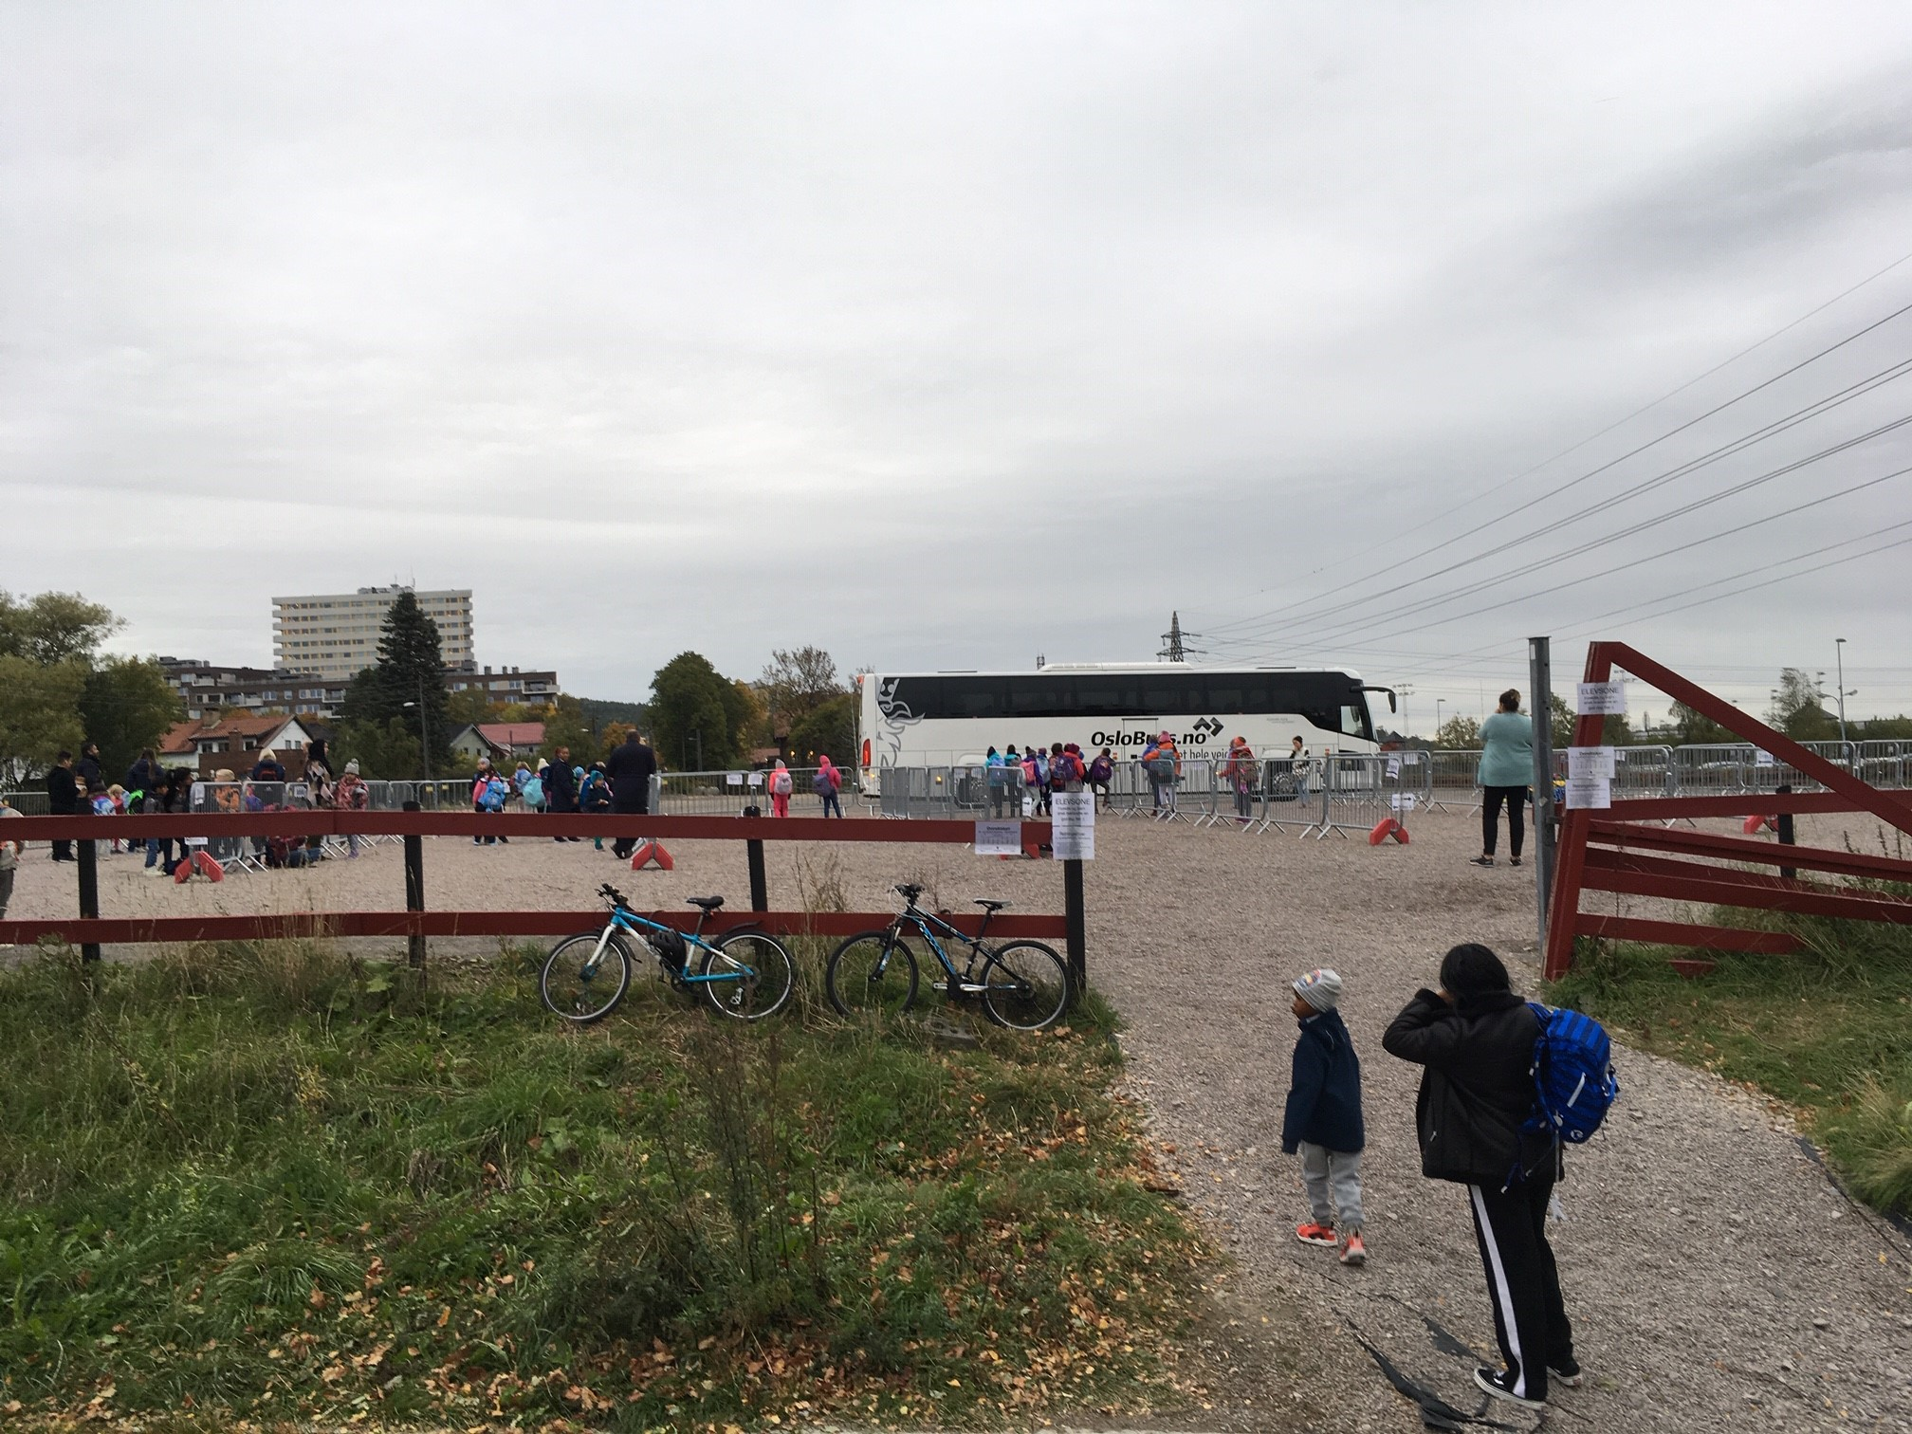
En tidlig morgen i september 2018 bak Bjerkebanen, busses barneskoleelever fra stengte Refstad skole til Bredtvet.

